САЙТ ТУРИСТИЧЕСКОГО АГЕНСТВА

Elementus Agents

Навигационная панель сайта
1. О нас 3
2. Услуги 4
3. Расписание 5
4. Отзывы 6
5. Контакты и карта 7

1. О нас

Добро пожаловать в Elementus!
Мы в Elementum стремимся к новаторству, качеству и удовлетворению наших клиентов. Наша компания является лидером в путешествий, предлагая широкий спектр услуг и продуктов высочайшего качества.

Наши ценности:
- Инновации: Мы постоянно ищем новые способы улучшения наших продуктов и услуг, чтобы оставаться на передовой в нашей отрасли.
- Качество: Мы гордимся своими продуктами и услугами высокого качества. Мы стремимся к безупречному исполнению и удовлетворению потребностей наших клиентов.
- Профессионализм: Наша команда состоит из опытных специалистов, готовых предоставить вам непревзойденный уровень обслуживания.

Что мы предлагаем:
- Мы предоставим вам самые лучшие туры!
- У нас самые дешевые цены на туры

Почему выбирают нас:
- Опыт: Мы имеем многолетний опыт работы в нашей отрасли и знаем, как достичь результатов.
- Индивидуальный подход: Мы понимаем, что каждый клиент уникален, поэтому мы предлагаем персонализированные решения под его потребности.
- Прозрачность: Мы ценим открытость и честность в отношениях с нашими клиентами. У нас нет скрытых платежей или условий.
Присоединяйтесь к нам в Elementus, и мы гарантируем вам высокий уровень сервиса, качественные продукты и партнерские отношения, которым вы можете доверять.
Свяжитесь с нами сегодня, чтобы узнать, как мы можем помочь вам достичь ваших целей в путешествий.

2. Услуги
Бронирование мест:
Возможность онлайн бронирования игровых мест в клубе на определенное время.
Информация о предоставляемых услугах:

Подробное описание игровых зон, оборудования и игр, доступных для посетителей.

Цены и тарифы:
Публикация текущих цен на аренду игровых мест, а также информации о доступных скидках и акциях.

Онлайн-консультации:
Возможность обратиться к администратору клуба онлайн для получения консультации по услугам или техническим вопросам.

Расписание и события:
Предоставление актуальной информации о расписании работы клуба, а также анонсов мероприятий и турниров.

Форма обратной связи:
Онлайн-форма для обратной связи, позволяющая посетителям задавать вопросы или делиться своими отзывами и предложениями.

Онлайн-платежи:
Возможность осуществления онлайн-оплаты за услуги клуба через различные платежные системы.

Блог или новостная лента:
Раздел с новостями и статьями о мире игр, обзорами новинок и советами для геймеров.

Поддержка и помощь:
Страница с часто задаваемыми вопросами и решениями типичных проблем, а также контактная информация для связи с поддержкой.

3. Расписание
Понедельник - Пятница:
Открыто с 8:00 до 3:00

Суббота - Воскресенье:
Открыто с 10:00 до 6:00

4. Отзывы
Комментарии:

Добро пожаловать на официальный сайт туристического агентства Elementus!

Мы рады представить вам уникальную возможность делиться своими впечатлениями, задавать вопросы и обмениваться опытом прямо здесь, на нашем сайте. Для вашего удобства мы внедрили виджет комментариев, который позволяет оставлять отзывы и комментарии под каждой нашей страницей или статьей.

Чтобы сделать процесс еще более удобным и безопасным, мы предлагаем вам использовать свои аккаунты ВКонтакте для авторизации и оставления комментариев. Это позволит вам быть уверенными в безопасности ваших данных и облегчит процесс взаимодействия с нашим сайтом.

Мы ценим ваше мнение и стремимся сделать ваше путешествие с Elementus незабываемым. Присоединяйтесь к обсуждениям, делитесь своими впечатлениями и помогайте другим путешественникам сделать правильный выбор.

С уважением,
Команда Elementus

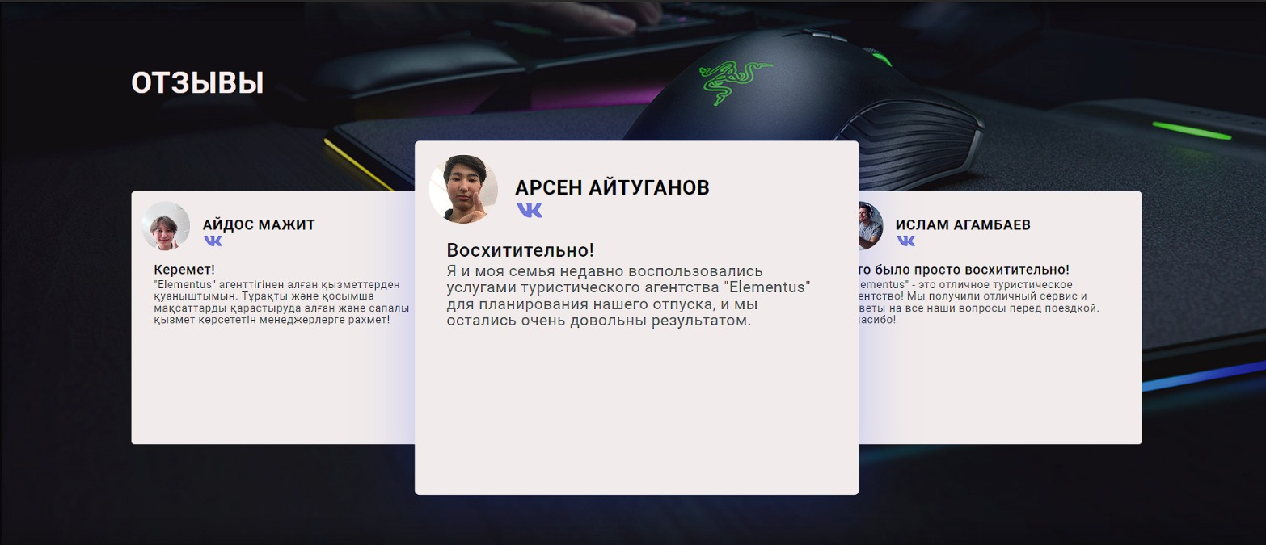

6. Контакты и карта

Контакты:

Адрес:
Ул. Тимирязева 12В, Город Алматы, Почтовый Индекс 050060

Телефон:
+7 (777) 357-54-66

Email:
elementus@agents.com

График работы:
Понедельник - Воскресенье: с 10:00 до 22:00

Карта:

